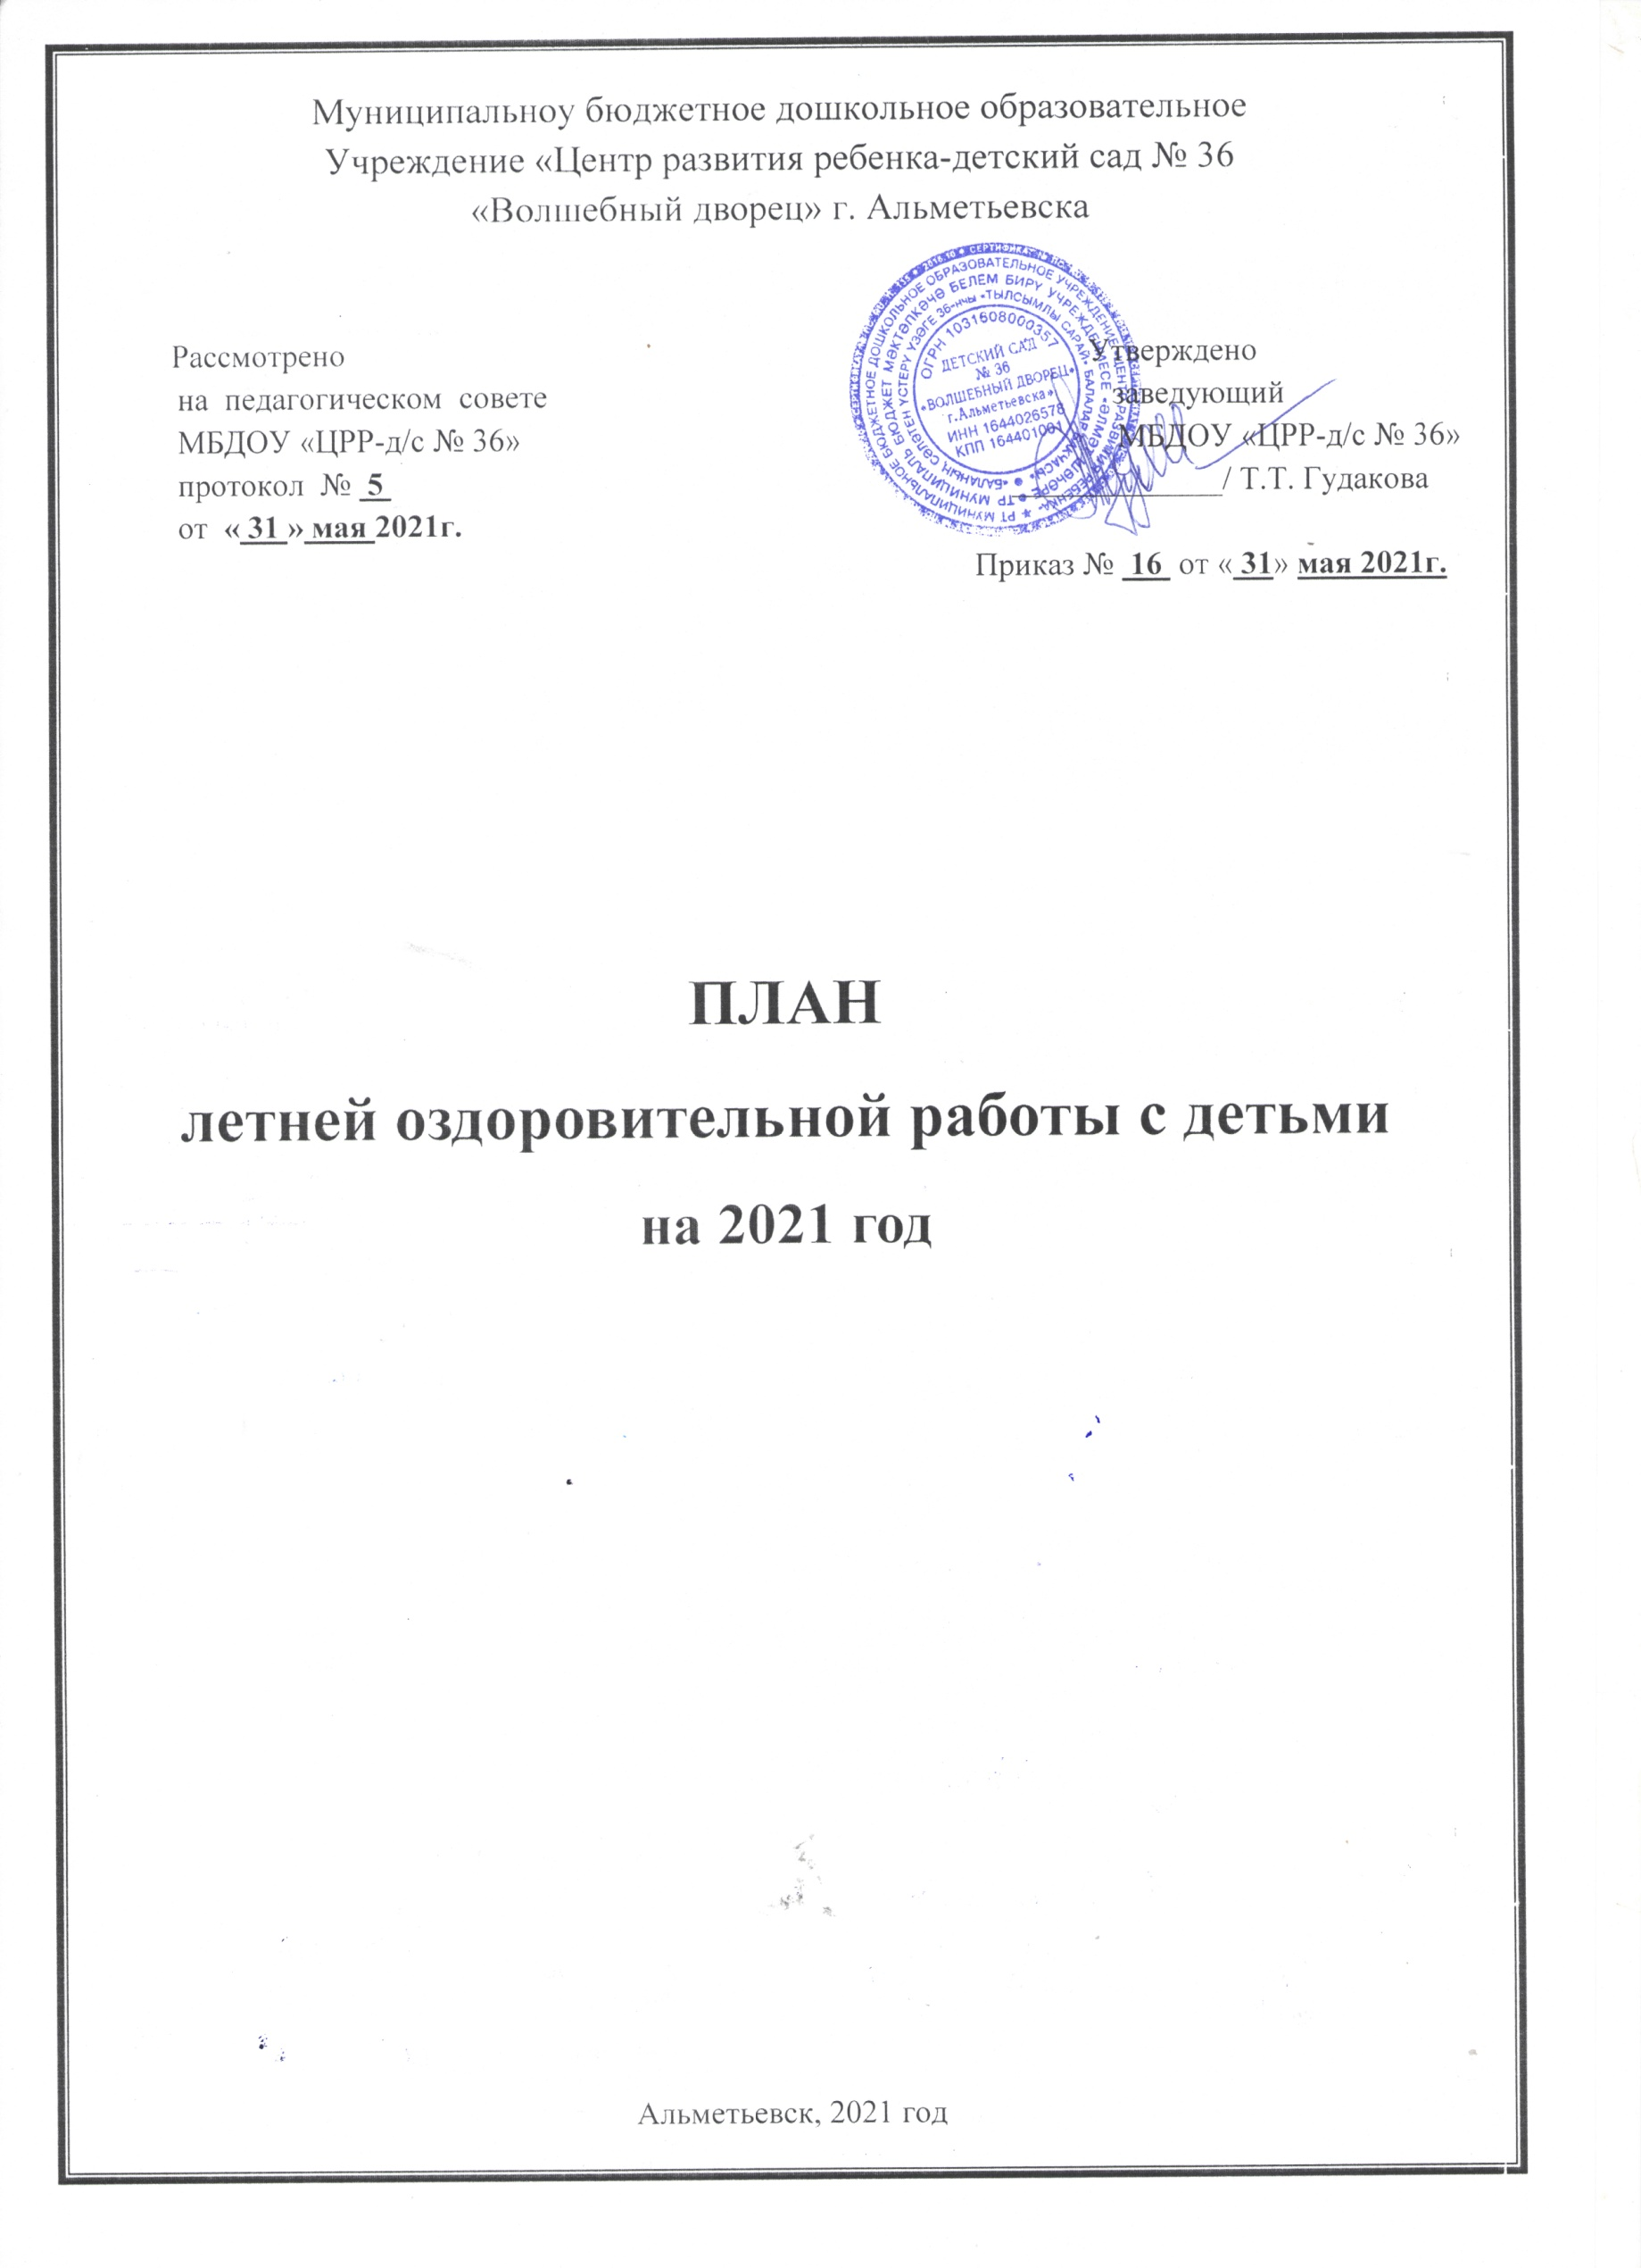
Цель: сохранение и укрепление физического и психического здоровья детей с учетом их индивидуальных способностей, удовлетворение потребностей растущего организма в отдыхе, творческой деятельности и движении.

Задачи летнего оздоровительного периода:
- реализация системы мероприятий, направленных на оздоровление и физическое воспитание детей, развитие самостоятельности, инициативности, любознательности и познавательной активности с учётом требований ФГОС ДО;
- создание условий, обеспечивающие охрану жизни и укрепление здоровья детей, предупреждение заболеваемости и травматизма;
- создание условий для закаливания детей, используя благоприятные факторы летнего периода, способствовать их физическому развитию путем оптимизации двигательной активности каждого ребенка;
- реализация системы мероприятий, направленных на развитие самостоятельности, инициативности, любознательности и познавательной активности в различных образовательных областях;
- расширение и уточнение доступные детям знания и представления об объектах природы и природных явлениях, формировать основы экологической культуры;
- осуществление педагогического и медицинского просвещения родителей по вопросам воспитания и оздоровления детей в летний период.

Организация летнего оздоровительного периода:
- организация ухода за зелёными насаждениями, разбивка цветников;
- каждодневная организация работы взрослых по соблюдению санитарно-гигиенических требований (обрабатывается песок в песочницах, ежедневно подметается пол на верандах, в жаркую погоду участки поливаются водой, своевременно скашивается трава и т.д.);
- организация развивающей предметно-пространственная среды на территории ДОУ (оборудование для игровой и познавательно-исследовательской деятельности, расширяется ассортимент выносного оборудования);
- соблюдение режима дня летнего оздоровительного периода, соответствующий ООП ДОУ, СанПиН;
- соблюдение питьевого режима летнего оздоровительного периода, соответствующий ООП ДОУ (вода выдается по первому требованию ребенка);
- проведение различных видов детской деятельности (игровая, коммуникативная, трудовая, познавательно-исследовательская, продуктивная, музыкально-художественная, чтение художественной литературы) и самостоятельная деятельность детей организуются на воздухе;
- проведение регулярных бесед по теме: «Формирование представлений о здоровом образе жизни», «Охрана и безопасность жизнедеятельности детей».

Воспитательно – образовательная работа
N п/п | Виды деятельности | Время проведения | Ответственные
1. | Перевод детского сада на летний режим. | июнь | заведующий
2. | Планирование летней оздоровительной работы ДОУ. | май | старший воспитатель
3. | Двигательная деятельность. | в течение лета | инструктор по физической культуре
4. | Цикл практических и теоретических занятий по ОБЖ. | в течение лета | воспитатели
5. | Экологическое и трудовое воспитание. | в течение лета | воспитатели
6. | Познавательная деятельность:  - Целевые прогулки;  - Наблюдения;  - Беседы;  - Опытно – экспериментальная деятельность;  - Дидактические игры. | в течение лета | воспитатели
7. | Изобразительная деятельность:  - Конкурсы;  - Свободные зарисовки;  - Творческие работы. | в течение лета | воспитатели
8. | Праздник: «День защиты детей». | 1 июня | воспитатели,  музыкальные руководители, инструктор по физической культуре
9. | Тематический день: «День России» | 11 июня | воспитатели
10. | Интеллектуально-спортивное развлечение «Папа может!» | 16 июня | инструктор по физической культуре,  воспитатели
Физкультурно – оздоровительная работа
N п/п | Виды деятельности | Время проведения | Группа | Ответственный
Закаливание
1. | Принятие ванн:  Солнечных;  Водных;  Воздушных. | Ежедневно | Все группы | воспитатели
2. | Прогулки | Ежедневно | Все группы | воспитатели,  младшие воспитатели
3. | Сон в хорошо проветренном помещении. | Ежедневно | Все группы | воспитатели  младшие воспитатели
4. | Босохождение. | Ежедневно по погоде | Все группы | воспитатели
5. | Выполнение двигательной активности (разминки, комплекс упражнений, бег) | Ежедневно | Все группы | воспитатели
6. | Проведение режимных процессов на свежем воздухе. | Ежедневно | Все группы | воспитатели
7. | Мытье ног. | Ежедневно | Все группы | воспитатели,  младшие воспитатели
Физическое развитие
1 | Утренняя гимнастика на воздухе | ежедневно | Все группы | воспитатели  инструктор по физической культуре
2 | Физкультурные занятия. | 3 раза в неделю | Все группы | инструктор по физической культуре. воспитатели
3 | Спортивные игры. | По плану Инструктора по ФК | Старшие группы | инструктор по физической культуре воспитатели
4 | Спортивные соревнования. Эстафеты. | По плану Инструктора по ФК | Старшие группы | инструктор по физической культуре воспитатели
5 | Подвижные игры | Ежедневно по плану воспитателей | Все группы | воспитатели
6 | Физкультурные развлечения. | По плану | Все группы | инструктор по физической культуре
Праздники и развлечения
1. | «Встречаем лето!» | Июнь | Старшие группы | воспитатели,  музыкальные  руководители
2. | Развлечение «Веселые старты» | Июль | Старшие группы | инструктор по физической культуре
3. | «До свидания, лето!» (праздник) | Август | Все группы | воспитатели
Коррекционно-профилактическая работа
1. | Коррекция и профилактика:  плоскостопие;  нарушение осанки. | По плану | Все группы | инструктор по физической культуре
Экологическое и трудовое воспитание
N п/п | Виды деятельности | Время проведения | Группа | Ответственный
Познавательная деятельность
1. | Беседы. | По плану воспитателей | Все группы | воспитатели
2. | Дидактические игры. | По плану воспитателей | Все группы | воспитатели
3. | Сюжетно – ролевые игры. | По плану воспитателей | Все группы | воспитатели
4. | Экологические эксперименты. | По плану воспитателей | Старшие группы | воспитатели
5. | «Экологические эксперты» (викторина) | Июнь, июль, август | Старшие группы | старшие воспитатели
Изобразительная деятельность
1. | Самостоятельное творчество. | По плану воспитателей | Все группы | воспитатели
2. | Конкурсы детских рисунков:  «Рисунки на асфальте»  «Сбережем тебя, Природа» | Июль  Август | Старшие группы | старшие воспитатели,  воспитатели
Практическая деятельность
1. | Наблюдения:  цветник;  окружающий социум;  труд взрослых;  природа;  погода. | По плану воспитателей | Все группы | воспитатели
2. | Трудовая деятельность:  цветник;  участок. | По плану воспитателей | Все группы | воспитатели
3. | Цикл практических занятий: «Экологическая тропа» | По плану воспитателей | Все группы | воспитатели
Методическая работа
N  п/п | Виды деятельности | Время проведения | Ответственный
Работа с кадрами
1. | Разработка и утверждение плана учебно-методической работы учреждения | Июнь | старшие воспитатели
2. | Разработка и утверждение учебного плана на 2021 – 2022 учебный год в соответствии с ФГОС | Июнь - август | старшие воспитатели
3. | Разработка и утверждение образовательной программы в соответствии с ФГОС | Июнь - август | старшие воспитатели
4. | Разработка и утверждение годового плана на 2021 – 2022 учебный год в соответствии с ФГОС | Июнь - август | заведующий,  старшие воспитатели
5. | Итоговый педсовет с подведением итогов работы за 2020-2021 учебный год и утверждением плана летней оздоровительной работы, режима дня, распределения деятельности в летний период | 31.05.2021 г. | заведующий,  старшие воспитатели
Консультации
1. | Планирование летней оздоровительной работы | Май | старшие воспитатели
2. | Осторожно, солнце! | Июнь | воспитатели
3. | Формы закаливания и оздоровления детей в летний период | Июль | старшие воспитатели
4. | Охрана жизни и здоровья детей в летний период | Июнь | воспитатели
5. | Подготовка детского сада к новому учебному году | Август | заведующий,  старшие воспитатели
6. | Организация детского досуга летом, соблюдение двигательного режима в группах | В течение лета | старшие воспитатели
7. | Взаимодействие и формы работы с родителями в летний период | Июль | воспитатели
8. | Особенности проведения летней прогулки | Август | воспитатели
Работа с родителями
N п/п | Виды деятельности | Время проведения | Ответственный
Стендовая информация
1. | Соблюдение требований СаНПиН в летний период | Июнь - Август | старший воспитатель
Консультации
1. | Оздоровительная работа:  Организация оздоровительной работы в летний период, советы родителям | Июнь | воспитатели
2. | Экологическое воспитание:  Что такое экологическое образование дошкольников | Июль | воспитатели
3. | Трудовое воспитание:  Посильный труд дошкольников в цветнике | Август | воспитатели
4. | ПДД:  Ребенок – главный пассажир! Ребёнок и дорога! | Май, июнь | воспитатели, старший воспитатель
5. | Подготовка буклетов для родителей:  «Это интересно», «Советы специалистов» | Летний период | старший воспитатель, специалисты
Информация в родительский уголок
1. | Сетка НОД и режим на лето | Июнь | воспитатели
2. | ОБЖ | Август | воспитатели
Основы безопасности жизнедеятельности детей и взрослых
N п/п | Виды деятельности | Время проведения | Группа | Ответственный
1. | Правила дорожного движения:  Цикл игр и бесед;  Мини-экскурсии;  Наблюдения;  Дидактические игры  Конкурс рисунков: «Как я перехожу улицу»;  Развлечение: «Светофор и Я» | По плану воспитателей  Июнь -  Август | Все группы | воспитатели
2. | Бытовые ситуации:  Дидактические игры и беседы (Как нельзя вести себя на природе? Таблетки - что это такое?) | По плану воспитателей | Все  группы | воспитатели
3. | Пожарная безопасность:  Дидактические игры и беседы (Спички детям не игрушка; Лесные пожары; От чего может возникнуть пожар).  Выставка работ: «Огонь - друг, огонь - враг».  Развлечение «КВН» | По плану  воспитателей  Июнь – Август | Все  Группы  Старшие  группы | воспитатели
Профилактическая работа
N п/п | Виды деятельности | Время проведения | Ответственный
Инструктажи
1. | Охрана жизни и здоровья детей. | Июнь | заведующий
2. | Основы безопасности жизнедеятельности детей и взрослых. | Июнь | старший воспитатель
3. | Правила пожарной безопасности. | Июнь | заместитель заведующего по АХР
4. | Пропускной режим в ДОУ. | Июнь | заведующий,  заместитель заведующего по АХР
Консультации для воспитателей
1. | Физкультурно - оздоровительная работа в летний период с детьми дошкольного возраста. | Июнь | инструктор по физической культуре
2. | Оказание первой медицинской помощи детям в летний период. | Июнь | старшая медицинская сестра
3. | Закаливание детей в летний период. | Июль | старший воспитатель
4. | Организация досугов с детьми и родителями | Июль | старший воспитатель
5. | Профилактика и борьба с инфекционными заболеваниями и гельминтозами. | Июнь | старшая медицинская сестра
Консультации для младших воспитателей
1. | Соблюдение СаНПиН в детском саду. | Июнь | старшая медицинская сестра
2. | Особенности санитарно — гигиенической уборки в летний период | Июнь | старшая медицинская сестра
Контроль
1. | Соблюдение СаНПиН. | В течение лета | заведующий,  старший воспитатель,  заместитель заведующего по АХР,  старшая медицинская сестра
2. | Питьевой режим, соблюдение режимных моментов | В течение лета
3. | Анализ планов педагогов, ведения документации | В течение лета
4. | Выполнение инструктажей, проверка состояния территории и сохранности выносного материала | В течение лета
5. | Хранение скоропортящихся продуктов. | В течение лета
6. | Закаливание. | В течение лета
Административно – хозяйственная работа
N п/п | Виды деятельности | Время проведения | Ответственные
1. | Провести косметические ремонты групп. | Июнь | воспитатели
2. | Обеспечение песком игровых площадок. | Весенний период | Заведующий заместитель заведующего по АХР
4. | Контроль за оборудованием на игровых участках групп. | Летний период | заместитель заведующего по АХР, воспитатели
5. | Ремонт веранд на территории детского сада. | май | заместитель заведующего по АХР, воспитатели
7. | Просушка ковровых изделий, матрасов, подушек, одеял. | Июнь | младшие воспитатели
8. | Обеспечение аптечками все группы | Летний период | заместитель заведующего по АХР, воспитатели

